“建筑主动式技术综合利用性能化测试与评价平台”询价公告
[2021-064]
公司：
我校拟采购“建筑主动式技术综合利用性能化测试与评价平台”一套，采购预算12万元。

- 采购项目内容
- 建筑主动式技术综合利用性能化测试与评价平台包括整体能源测控系统、光伏支架、彩色光伏百叶窗组件、控制器、逆变器及储能系统连接；
- 建筑主动式技术综合利用性能化测试与评价平台负载安装及调试；
- 平台控制的薄膜太阳能组件与可跟踪式支架，在场地平面和立面定位见附图（首层平面图和立面图）。
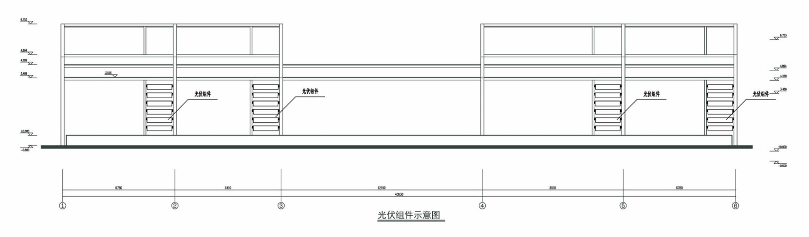

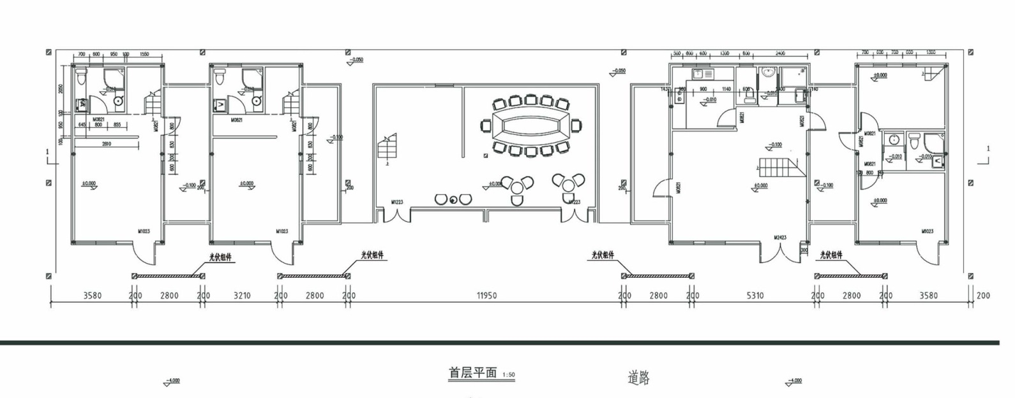

- 建筑主动式技术综合利用性能化测试与评价平台技术要求
- 平台组成
整个平台包括光伏支架跟踪系统、支架-彩色光伏组件系统、彩色光伏组件-电气系统通称三联供系统。
2、平台功能要求
- 发电功能：彩色CIGS光伏组件通过光生伏特效应将光能转化为电能；
- 跟踪功能：采用高精度天文算法计算太阳光角度，结合高效能微控制器，使得系统计算位置精确可靠；
- 储能功能：通过储能系统将彩色光伏组件产生的电能储存，使得在阴雨天可以继续适用
- 电气功能：通过电气系统的设置使得系统可以更好的配合负载；
3、系统负荷
本项目的光伏组件指标为100 W/m²；支架负载指标为50KG/m²。发电量为1KWh/d，
4、彩色光伏组件
- 组件电池类型：铜铟镓硒CIGS；
- CIGS薄膜光伏组件不应有裂口、脱胶、皱痕等外表面损伤 ，不应有引出端破损、失效、脱落或带电部件裸露等缺陷;不应出现 GB/ T 18911 中的严重外观缺陷 ；
- CIGS光伏组件应采用防火设计，整体防火等级A级。
- CIGS光伏组件采用先进、可靠的加工制造技术，结构合理，可靠性高，能耗低，不污染环境，维护保养简便。
- CIGS光伏组件各部件在正常工况下应能安全、持续运行，不应有过度的应力、温升、腐蚀、老化等问题。
- CIGS组件衰减率10年内不高于10%，25年内不高于20%；
- CIGS光伏组件防护等级不低于IP65。
- 投标方提供的CIGS光伏组件应满足项目所在地风荷载、抗震等建筑要求。
- 规格组件的外形尺寸，安装尺寸及质量符合相应的产品详细规范的规定。
- 组件的结构设计能满足安装地点的气候、海拔等条件的使用要求。
- CIGS电池组件整洁、平整、无毛刺、无腐蚀斑点。
- 所提供的组件无开裂、不规整或损伤的外表面。
- 组件的电池表面颜色均匀，无明显色差。
- 打胶均匀充分，接线盒粘接牢固，表面干净。
- 组件的输出连接、互联线及主汇流线无可见的腐蚀。
- 组件的边缘和电池之间不存在连续的气泡或脱层。
5、光伏跟踪支架
- 支架基础应按承载能力极限状态和正常极限装填进行设计。
- 支架基础设计安全等级不应小于上部支架设计安全等级设。
- 支架基础设计使用年限不小于电站设计使用年限，且不应小于25年。
- 支架基础设计和施工应考虑电站全寿命周期对环境的影响，符合当地环境保护和水土保持要求，应减少土石方挖填，减少对地表植被的破坏。
- 支架基础的设计和施工在满足安全性和可靠性的同时，宜采用新技术、新工艺、新材料。
- 支架基础结构混凝土强度等级不应低于C25;结构钢筋宜选用HRE400钢筋；结构钢材宜选用Q235钢、Q345钢。
- 支架基础结构所用的原材料及成品构件应有产品合格证书及相关性能的检验报告。
6、逆变器
- 输入过压、过流保护：并网逆变器必须具备完备的直流过压、过流保护功能。
- 内部短路保护：当并网逆变器内部发生短路时（如IGBT直通、直流母线短路等），逆变器内的电子电路和输出继电器应快速、可靠动作，任何情况下都不能因逆变器内部短路原因导致电网侧的过流保护装置动作。
- 过热保护：并网逆变器应具备机内环境温度过高保护（例如着火引起的机箱内环境温度过高）、机内关键部件温度过高保护等基本过热保护功能。
- 故障的记录与显示：并网逆变器必须能够记录设备使用寿命期内的所有故障信息。
- 防雷保护：逆变器必须具备完备的防雷保护功能，直流侧或交流侧应具备2级防雷保护器；防雷设备损坏后，损坏的防雷器应能够可靠地与交、直流电网脱离（应具备防雷器失效保护装置）。
7、电缆技术要求：
（1）直流电缆：
- 光伏电缆选用光伏专用PV电缆或专用WDZC直流电缆。
- （2）电压等级： U0/U=0.6/1KV DC 1.8KV
- 环境温度：电缆运行的环境温度-40~90℃。
- 导体最高工作温度：120℃，5秒钟的短路温度：200℃，导体材料：铜。
- 电缆导体电线芯的直流电阻应满足《GB3957-83》 规定
- 绝缘和护套规定：绝缘厚度由生产商规定，但最小值必须≥0.5mm；护套厚度由生产商规定，但最小值必须≥0.5mm。
- （7）电缆外径：外径平均值应在生产商规定的范围内，参考标准详见表1。
表1 光伏电缆外径与重量参考表
导体标称截面(mm²) | 1.5 | 2.5 | 4
电缆参考外径(mm) | 5.1 | 6.0 | 7.0
- 成品电缆的外护套表面应连续凸印或印刷厂名、型号、电压、导体截面、制造年份和计米长度标志，不得连续 500mm 内无标志。
（2）交流电缆：
电力线缆详细技术要求应符合《GB/T12706-2008标准》的要求。
- 工作温度：电缆导体最高额定工作温度为90℃。
- 过载温度：电缆短时过载最高温度不得超过160℃。
- 短路温度：电缆短路时，最高温度不得超过250℃。（最长持续时间不超过5秒）。
- 电缆安装时最小弯曲半径：不小于15倍电缆的实际外径。
- 电缆额定电压：0.6/1kV。
8、监控系统
- 能够实时测量光伏直流发电功率、累计电能（度）。
- 能够实时测量交流输出功率、累计输出电能（度）。
- 能够实时测量太阳辐射强度（全辐射）。
- 能够实时测量主动跟踪支架角度。
- 能够实时控制主动跟踪支架角度（包含手动操作和自动操作）。
- 所有传感器及测控系统具备开放的Modbus、工业以太网或者CANbus输出接口，便于后续实验开发。

三、商务要求：
- 报价文件应提供关于产品选型计算书、施工工艺、施工方案。
- 报价文件应提关于产品详细技术资料、关于支架参数及电气设备操作说明等技术、关于随电气设备提供的备用配件及专用工具的明细清单。
- 报价要求：报价含产品、运费、安装运费及调试等所有费用，报价税费应含在设备价格之中，不应单独列项。
- 供货周期：合同签订后xxx天内完成供货、安装及调试，并具备验收条件。
- 质保要求：质量保修期不低于3年。
- 售后服务：报价文件提供详细售后服务方案，保质期内若出现设备故障，供应商应免费提供设备维修或更换服务。
- 付款方式：学校规定验收合格后一次性付清。
- 技术联系人：姚老师yaogang110@126.com。

四、报价文件包含如下内容:
  - 询价公告号、项目名称、联系人、联系方式
  - 报价明细，加盖单位公章
  - 供货周期
  - 质保期限
  - 本项目产品选型计算书、施工工艺、施工方案。
  - 产品详细技术资料：关于支架参数及电气设备操作说明等技术、关于随电气设备提供的备用配件及专用工具的明细清单。
  - 本项目的详细售后服务方案
  - 资质证明文件：营业执照复印件,加盖单位公章。
  - 报价文件寄送要求：
报价文件制作三份，要求密封在一个文件袋内，外部注明询价公告号（2021-016）及公司名称，于2021年月日11：00前寄送我处。
由于防疫工作要求，学校封闭管理，报价文件请发送顺丰快递（其他快递一概退回）。
邮寄地址：江苏省徐州市铜山区大学路1号中国矿业大学南湖校区行健楼C206采购管理办公室，王磊收，电话：0516-83590283，邮编:221116。

中国矿业大学财务处采购管理办公室
2021年月日

